**第四章 确定型时间序列预测方法**

时间序列：指观察或记录的一组按时间顺序排列的数据，经常用*X*1，*X*2,…, *X*n表示。

时间序列分析：简称时序分析，根据时间序列，比较精确找出相应系统的内在统计性能和发展规律，提取所需要的准确信息。

**时序分析的三个特点：**

① 以惯性原理为依据

② 时间序列数据的变换存在着规律性和不规律性

③ 时间序列是一种简化

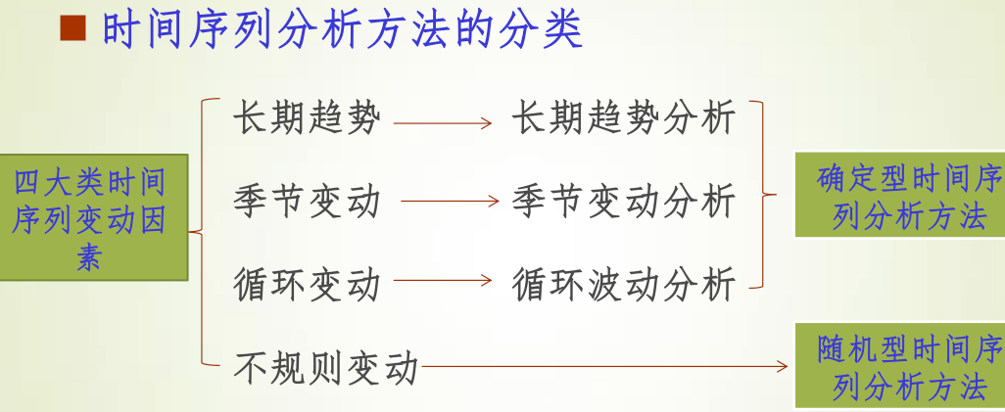

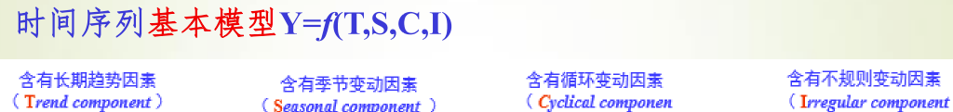

**移动平均法**

一种改良的算术平均法，适用于短期预测。

当时间序列受周期变动和不规则变动影响较大，且不易显示出其发展趋势时，可用移动平均法消除这些因素的影响。

**一次移动平均法**

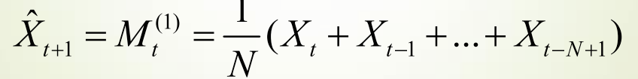

**关于跨越期N的取值**

① N越大，修匀程度越强，波动越小；但是对数据的变化趋势反应也越迟钝

② N越小，对数据的变化趋势反应越灵敏，修匀程度越弱

③ 当N等于周期变动的周期时，可消除周期变化的影响

**N的选取标准**

一般用对过去数据预测的均方误差S 来作为选取N 的准则

**二次移动平均法**

二次移动平均值低于一次移动平均值的距离等于一次移动平均值低于实际值的距离

**过程**

1）N 的选取：

2) 作一次移动平均序列：

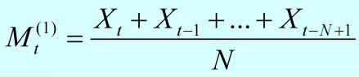

3) 作二次移动平均序列：

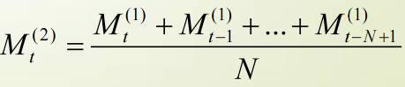

4) 建立预测模型：

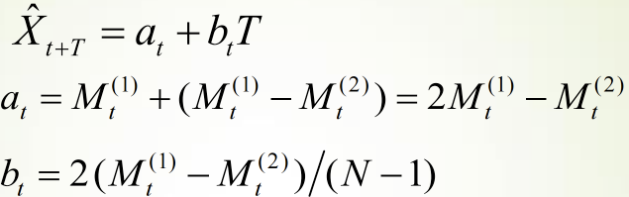

5) 预测：

**指数平滑法**

**一次指数平滑法**

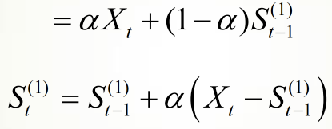

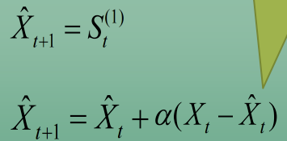

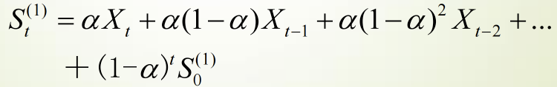

**α的大小对指数平滑序列的影响**

A.α与权系数的衰减快慢有关：α越大，衰减越快；

B.α越大，越倚重近期数据，修正幅度大，采用的数据序

列较短；α越小，修正幅度小，采用的数据序列较长；

C.α与初值：α越小，初值越重要。

**α选取准则：**

①如果预测目标基本发展趋势较稳定，取值应小一点；

②如果预测目标基本趋势发生系统变化，取值应大一点；

③如果原始资料不足，初始值选取粗糙，取值应大一点；

④如果预测模型仅在某一段时间内有效，取值应大一点；

**二次指数平滑法**

线性趋势

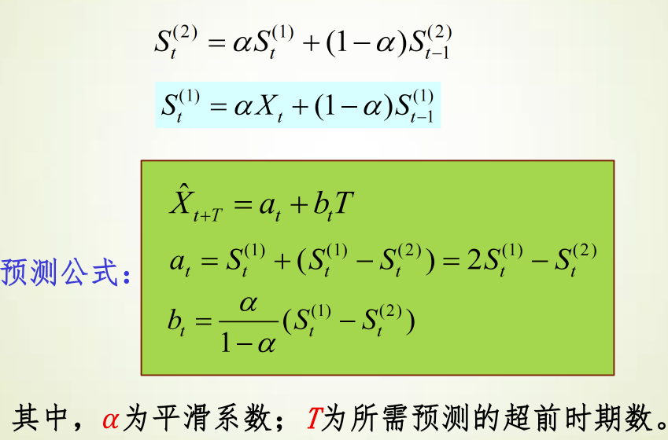

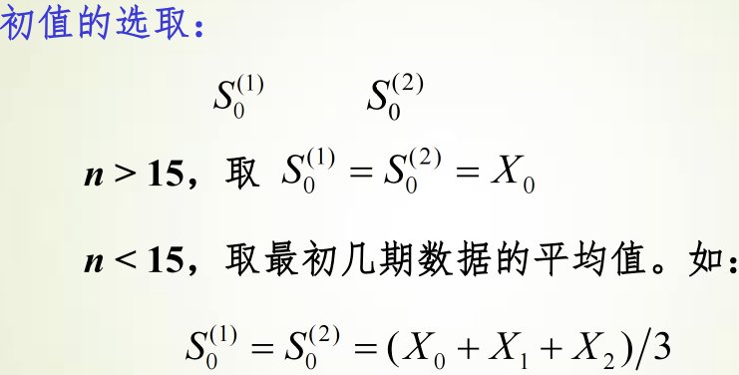

**季节指数法**

**预测对象特点：**

一年内随季节的变化引起周期性变动

**数据变动特点：**

统计数据呈现以月、季为周期的循环变动。

这种周期性的循环变动，并不是简单的循环重复，而是从多个周期的长时间变化中又呈现出的一种发展趋势。

季节性波动

长期趋势变动和随机变动

**不考虑长期趋势的季节指数法**

（1）计算历年同季(月)的平均数ri（历年同季度的平均）纵列

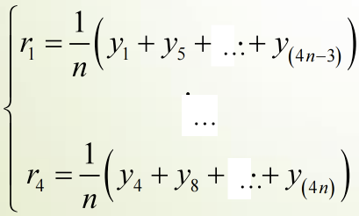

(2)计算各年的季平均值（同年四个季度的平均）横列

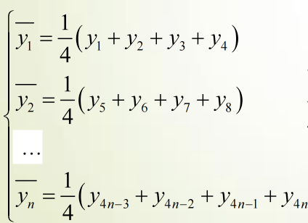

(3)计算各季(月)的季节指数

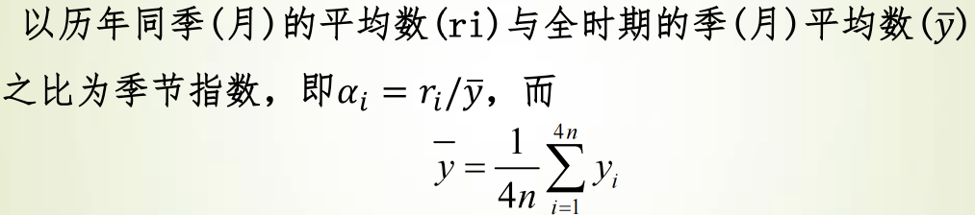

(4)调整各季(月)的季节指数

(5)利用季节指数法进行预测

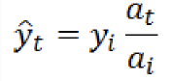

**考虑长期趋势的季节指数法**

(1)计算各年同季(月)平均数。

(2)计算各年的季(月)平均数。

(3)建立趋势预测模型，求趋势值。

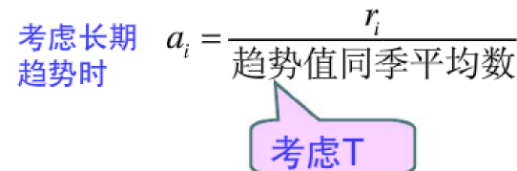

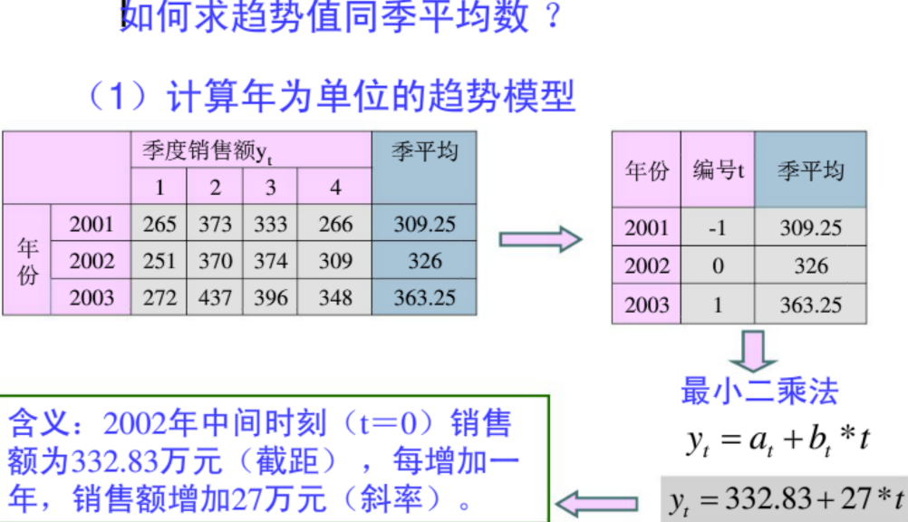

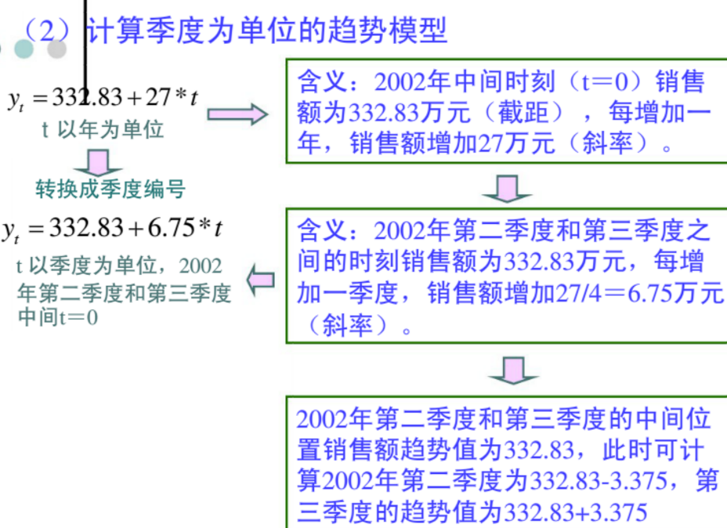

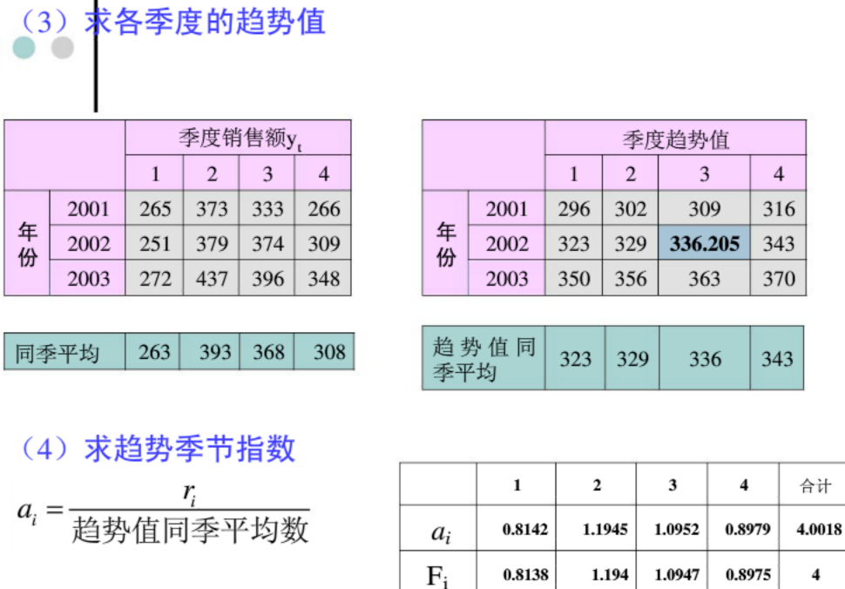

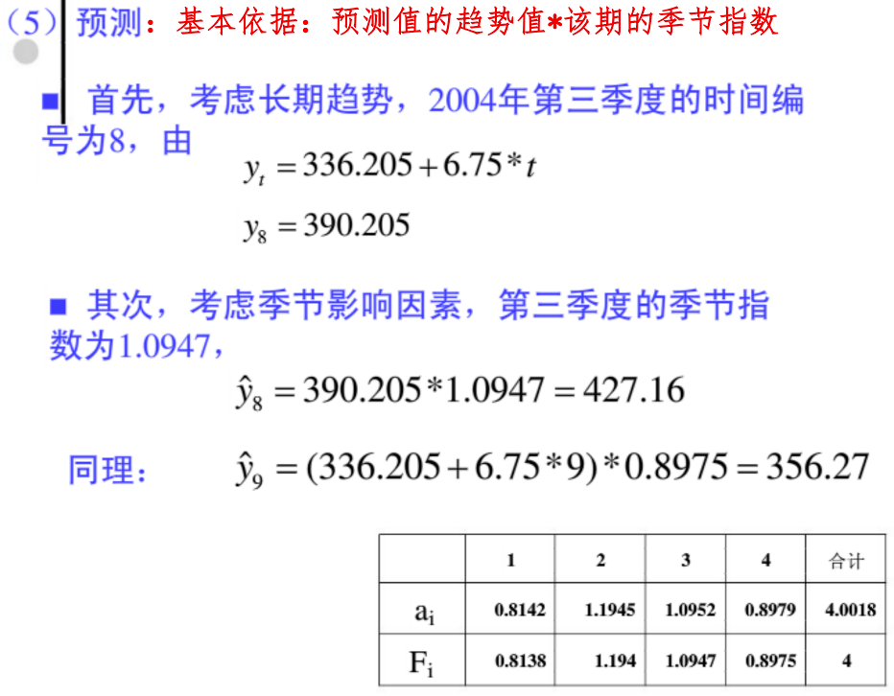

**时间序列分解法**

（1）乘法模式

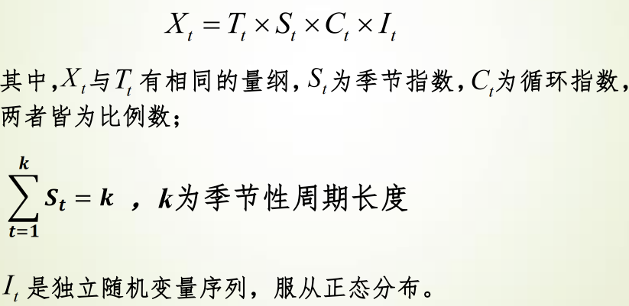

移动平均数

